Curriculum Vitae

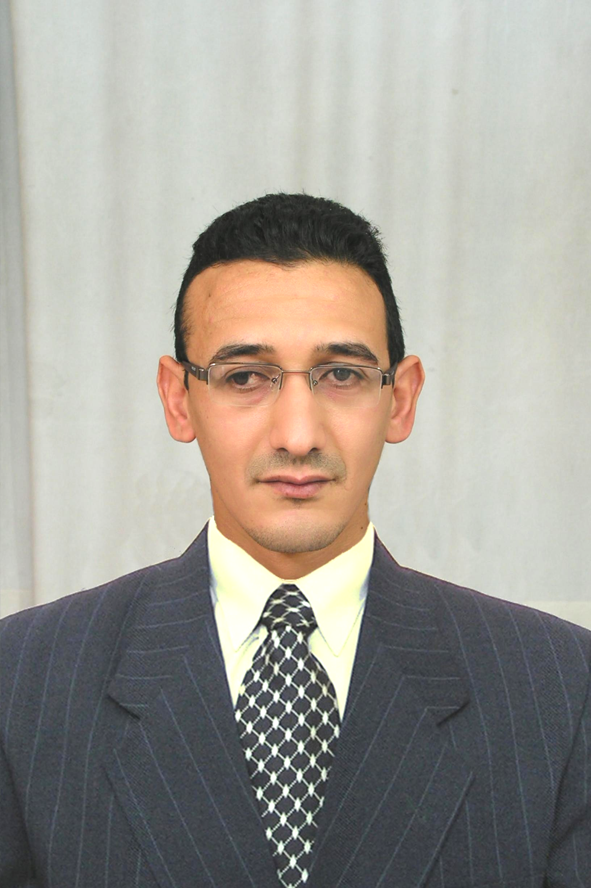
Guimer Tarek
POSTE OCCUPE : CHEF DE PROJET

Etat Civil
- Nom : GUIMER Prénom : TAREK
- Date & Lieu de naissance : 14 OCTOBRE 1979 à BISKRA
- Situation Familiale : MARIE Nationalité : ALGERIENNE
- Adresse Domicile : Cité 1000 logements apport 640 bloc100 ,07000 BISKRA ALGERIE
- Téléphone Portable : 00. 213 .790.917.089 /0550.433.979
- LinkedIn : www.linkedin.com/in/guimer-tarek-3221038a

Email : guimer.tarek@gmail.com,

Etudes & Diplômes
1994-1998 : Lycée technique :
Option : fabrication mécanique.
1998  2001 : diplôme détudes universitaires appliques(D.E.U.A) en génie civil
Intitulé du projet : étude limpact sismique sur les habitations traditionnel et autre neuf calculé par logiciel
Etablissement : Université Mohamed kheider- Biskra.
Mention : Bien.
2001  2004 : Ingénieur détat en génie civil.
Option : construction civil et industrielle
Mention : Bien.
Etablissement : Université Mohamed kheider Biskra.
Intitulé du projet : Etude et calcul d'un tour R+14 avec un system de Contreventement mixte portique +voile.
2005-2007 : Magister en génie civil
Intitulé du thème: La contribution des additions minérale sur les caractéristiques physico mécanique et chimique de la pate du ciment et mortier et leur impact sur la porosité total (utilisation de gel de silice et méthanol, laitier haut fourneau, filler calcaire).
Option : matériaux de construction
Etablissement : Université Mohamed kheider- Biskra.
Mention : Bien

Stages & Formations Professionnelles :
- 01/09/2004 jusqu'a 01/09/2005 : conducteur de travaux kaddad Mohamed (travaux public).
-Travaux daménagement urbains et éclairage extérieur ;
- 05/03/2006 jusquau 31/12/2008 : charge de contrôle comme ingénieur génie civil, ETP Aloui Fateh (entreprise prive TCE)
- 01/01/2006 à 2/01/2007 charge de suivi dans un bureau détude (Samy enineb) comme conseiller sous- traitant
-Programme 500logts /1500 PSUD et 100/1200 Logts Programme RHP Biskra- Alegria ;
- 06/01/2007à 06/10/2007 conducteur de travaux BERHAIL ATAIB (travaux public et bâtiment).
-contrôle des travaux de réalisation du département darchitecture duniversité Biskra ;
- 02/02/2008 à 06/11/2008 charge de suivi dans un bureau détudes Melle GUERARI M (comme conseiller sous- traitant)
-Suivi et contrôle de projet centre de formation du jeune talent en football
-Suivi centre de formation à commun de Lioua
-Suivi centre de formation à commun dELFAIDH
- 06/12/2009 à 05/12/2010 ingénieur chef de projet dOPGI Wilaya -Biskra
- Contrôle et suivi plusieurs programmes de 4000 logts comme :
- PROGRAMME RHP, QUANQUINAL/2010/2014, RHP COMLIMENTAIRE 2008-2009.
- 6/12/2010 a 04/03/2011 conducteur de travaux du bâtiment et hydraulique ETP Bouzaher Fatiha.
-Travaux réseaux AEP, EAU, extension usine deau minérale GUEDILLA –Biskra-
- 15/05/2012 à 08/08/2012 ingénieur de contrôle ETPH KERRICHE DELLOULA
-suivi des travaux de différentes réseaux AEP, EAU .
- 05/10/2012 à 08/05/2013 ingénieur charger de étude et suivi dans un bureau détude ELAMA
-Etude et suivi château deau surélève à 15m de capacité 500m3,
-Aménagement doued plus curage en béton et gabion ;
-suivi travaux dassainissement à travers la wilaya de Biskra.
16/05/2013 à 05/10/2015 : ingénieur en génie civil ETB GENERAL HYDRO ELECT MOUADA FAYCAL.
-Réalisation une retenue collinaire a W.de tessimssilt
- Réalisation déquipement de forage et Réseaux dAEP W.de Mila
- Ouverture de piste W. de Sétif,
-Réalisation dun micro barrages à W. de Djelfa

03/01/2016 à30/06/2020 CHEF DE PROJET (EPIC -CNIC) BIRKHADEM –Alger
1-Groupement des bureaux des études SEATI-SETA ET CNIC (GSSC)
MISSION DE MAITRISE DUVRE DU PROJET :
Suivi et contrôle du projet jusqu'à lachèvement.
PROJET : réalisation et installation de contournement ferroviaire de la ville de Biskra ligne ELGOURZI 
TOUGOURET de 18.840 KM.
LOT 07 : BATIMENTS DES GARES
Tache principale :
- Suivi et contrôle travaux de lot bâtiments des gares ;
-Préparation des rapports hebdomadaires et mensuels du lot 07 ;
- Faire des réunions des coordinations avec différant intervenant du projet (maitre douvrage, maitrise duvre et entreprise) sur site/siégé du projet.
-Vérification des travaux supplémentaires et complémentaire du projet de contournement avec le maitre du louvrage.
- Assistance le maitre du louvrage pour faire des PV de négociation aux différents entreprises (principale et sous-traitant)
-élaboré des avenants des travaux dans le cadre de projet de contournement suivant les règlements en vigueurs
Affectation au projet :
2-bureau détudes EPIC CNIC seul
Projet : réalisation de CENTRE DE REPOS THERMALE « 3 ETOILE » 4^{emme} région militaire à BISKRA
Mission : Contrôle et suivi des travaux de réalisation dun CENTRE DE REPOS THERMALE « 3 ETOILE » 4^{emme} région militaire à BISKRA
Tache principale :
- Suivi et contrôle des travaux avant et après les réceptions partielles
-Préparation des rapports hebdomadaires et mensuels pour chaque blocs et lots .
- Faire des réunions des coordinations avec différant intervenant du projet (maitre douvrage Militaire, bureau détudes de groupement dentreprise CCT, groupement dentreprise CCT et entreprise sous-traitant) sur site/siégé du projet.
-Vérification des travaux supplémentaires et complémentaire du projet en objet avec le maitre du louvrage.
- Assistance le maitre du louvrage pour faire des PV de négociation aux différents entreprises (principale et sous-traitant).et des Pv de décision sur site.

Divers :
Langue maternelle : Arabe (très bien).
Langues maîtrisées : Français : Lire, Ecrite, Parlée (très bien).
Englais:(assez bien)

MAITRISE: PAC OFFICE (Word, Excel ), AutoCAD, logical béton Lab (formulation du béton),
Compétence supplémentaires
-Négociation
-Diagnostique et analyse des choses
-Gestion déquipes
-Gestion des risques des projets
-Management et gestion du projet
-évaluation de marché public suivant le changement de matériaux par rapport le CPS des projets.
Service nationale : dégagée
Permis de conduire : B

Etude et suivi réalisée :
-châteaux deau surélève à 15m de la capacité 500m3 commun du mzirea.
-réservoir deau de capacité 100m3 surélevé.
-Suivi de station de service
-usine de production les supports solaires.
- usine de production les poteaux déclairage extérieur
-dossier génie civil des logements sociaux et individuel.

Centre dintérêts : sport, voyage, lecture, expertise, la technologie de construction, formations divers

